附件1
湖北科技职业学院移动离校系统学生操作指南

一、登陆网上离校系统
1.在手机应用市场搜索“今日校园”下载今日校园APP，或者直接微信扫描下图中的二维码下载今日校园APP安装。
2.打开今日校园，选择自己的学校“湖北科技职业学院”，选择学工号（即学号）登陆，首次登陆成功后会要求绑定手机号，手机号绑定成功后，再次登陆可直接通过手机号码验证登陆今日校园，如下图所示。
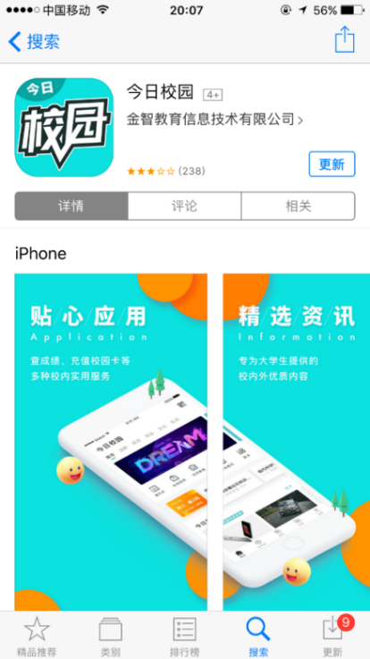
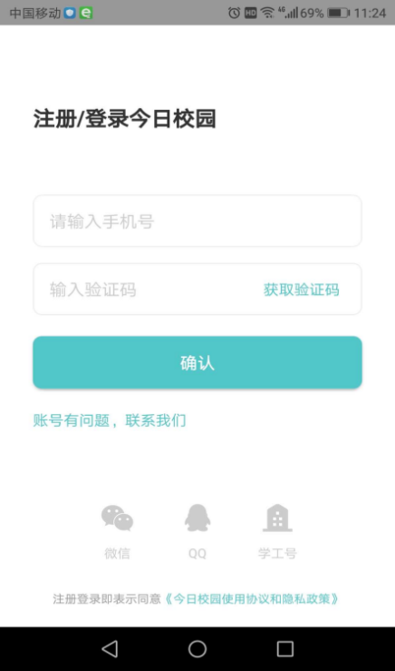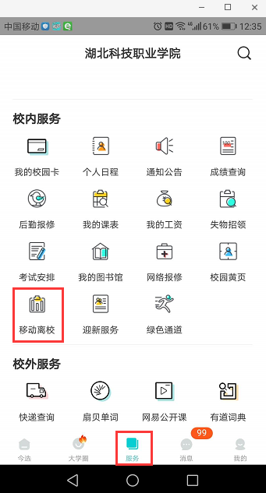

二、查看离校手续单
进入今日校园后，在界面下方的服务分类中找到移动离校，点击进入，可以查看到本人离校手续单中各个环节的办理情况，也可以查看到自己是否有欠费未缴清的项目。对于未通过的环节可以点击该环节后面的感叹号按钮查看环节的具体办理说明。
手机端离校手续单

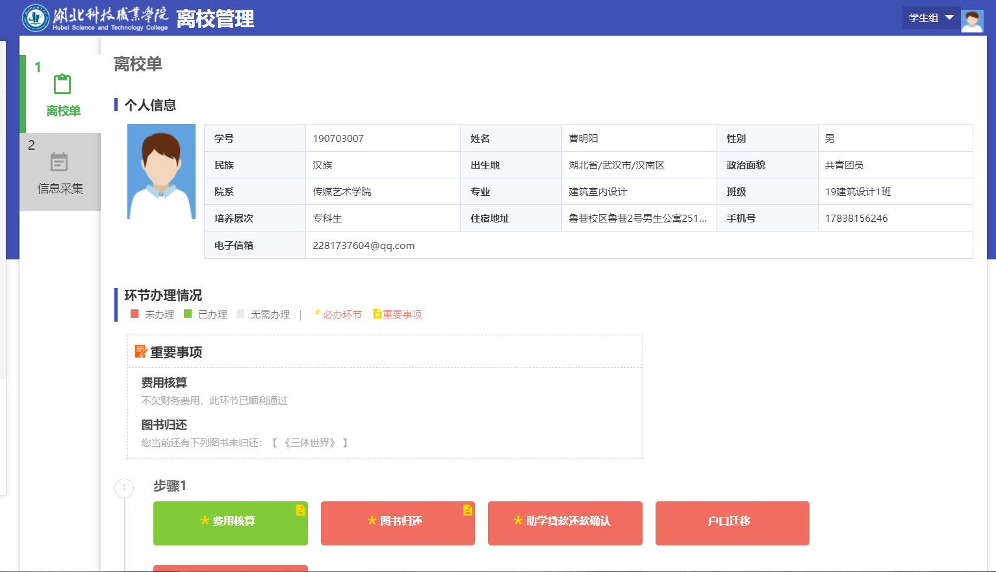
电脑端离校手续单

三、移动离校流程
1.第一块手续包括：费用核算、图书归还、助学贷款还款确认、户口迁移、就业材料提交。在指定地点办理，其中前4个环节之间办理不分先后顺序，第5个就业材料提交在学院办理点办理。如果各环节后显示为绿色小钩则不用办理，可直接进入下一块。
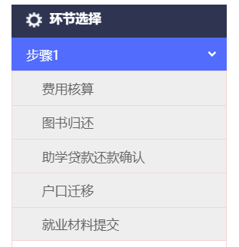
2.第二块手续包括：毕业证书、报到证、纪念品等领取，档案材料补充整理。办理地点在各学院办理点，以辅导员通知为准。
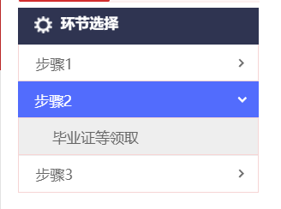
3.第三块手续包括：物品清退、钥匙归还，水电饭卡费清退，办理方法在通知正文里有详细说明。
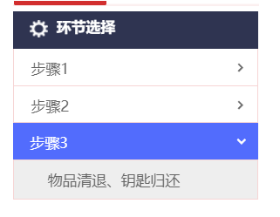
如果所有的环节都打上了小钩，那么恭喜你，你已顺利完成毕业手续，可以毕业啦！

